Marsvinsskolan 1

Tre snabba livförsäkringar
Försäkra
Väg & anteckna vikten varje månad
Critical Care hemma i frysen

Allmänt om marsvin
Marsvin lever normalt fem till sju år. Vuxna normalviktiga marsvin kan väga mellan 800 och 1200 gram. Marsvin behöver få C-vitamin via kost varje dag hela livet. Marsvin är flockdjur och ska alltid ha minst en marsvinskompis.
Marsvin ska äta 80% av sin vakna tid. Marsvin kissar och bajsar överallt, de har inte en särskild hörna eller ställe för det. De kan inte bli rumsrena.
Hur ska de skötas?
En gång om dagen ska du byta vatten.
Två gånger om dagen ska du ge grönsaker.
Två gånger om dagen ska du ge nytt hö.
En gång i veckan ska du byta i buren. Det innebär att allt, både spån och hö ska tömma, använd gärna en stor sopsäck i plast så går det snabbt. Ta in plastbotten i duschen, spraya med stark ättika och skölj med vatten. Torka och lägg i spån. Om du har en liggande bokhylla så sprayar du med ättika på plats och torkar ur med en fuktig trasa.

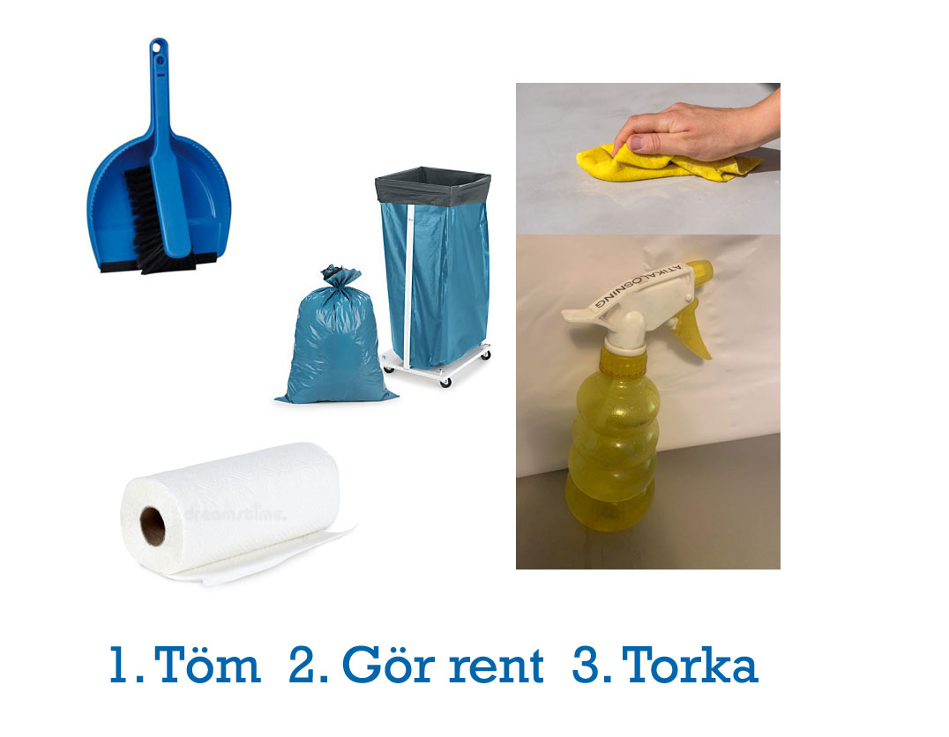

En gång i månaden ska du göra en allmän hälsokontroll.
En till två gånger per månad ska du klippa klorna. Kom ner till Eragons i början så visar vi hur du ska göra.
Smörj gärna fötterna, använd tjärsalva som finns i små förpackningar på Eragons för 10:-.
Du ska väga marsvinen och skriva upp vikten. Har du växande, äldre eller svaga marsvin så väger du oftare.
Du ska titta på ögonen, de ska vara klara och inte rinniga.
En gång i månaden ska långhåriga marsvin trimmas i rumpan. Detta är av hygieniska skäl. Den övriga pälsen behöver också hållas efter så att marsvinet kan sköta sin hygien själv. Pälsen bör helst inte vara längre än på ett korthårigt marsvin.
Du ska göra rent öronen, använd våtservetter för bebis. Inte tops.
Du ska titta så att tänderna är normala. Tänderna ska vara vita, rena vid tandköttskanten, raka och de övre ska var kortare än de undre tänderna. Om snittytan fram är sned kan det bero på att deras kindtänder är felaktiga. Sök veterinär.
Hälsokontrollen innebär även att du känner igenom kroppen efter knölar, sår eller ojämnheter i huden. Fråga gärna på Eragons.
Du ska kolla på deras kön. Honorna ska vara torra och rena.
Hanarna har sitt kön indraget och när vi ska göra rent måste vi ta ut snoppen. På många hanar finns det en fet gulvit beläggning som de behöver hjälp att avlägsna. Det kan även finnas hår som lindat sig runt snoppen som måste tas bort. Använd olja och mjuka försiktiga fingrar eftersom marsvinet är väldigt utsatt i denna situation.
Kom ner till omplaceringen de första gångerna så visar vi hur du ska göra.

Vad ska de äta?
Marsvinens kost ska bestå av 80% hö och 20% C-vitaminrika grönsaker, tänk vikt.
För att variera höet för marsvinen, köp olika. Från en bonde eller från Eragons spelar inte så stor roll, men eftersom hö är både lek och gömsle utöver mat så ska du SLÖSA! Nytt gräs växer varje år, och köper du på rätt ställe är det billigt.
På Eragons försöker vi ha hö från minst två olika bönder som har olika sammansättning.
Tänk inte att marsvinen ska äta upp höet, tänk istället att de minst två gånger per dag ska få en ny generös påfyllning med hö. Det är en smaksak om du tar bort det gamla höet eller inte. Det kan dock vara bra att göra det oftare än vid veckostädning under den varmare årstiden.

Hälsokost för både kropp och själ
Skär en centimeters bit gurka per marsvin. Ta en halv brustablett (för människor) C-vitaminen i ett halvt glas vatten. Lägg i gurkbitarna och låt det ligga i tio minuter och marinera. Låt varje marsvin hämta sin gurkbit ur din hand så testar du marsvinets huggreflex. Marsvin ska vid utfodring bete sig som att de inte fått grönsaker på ett par veckor.
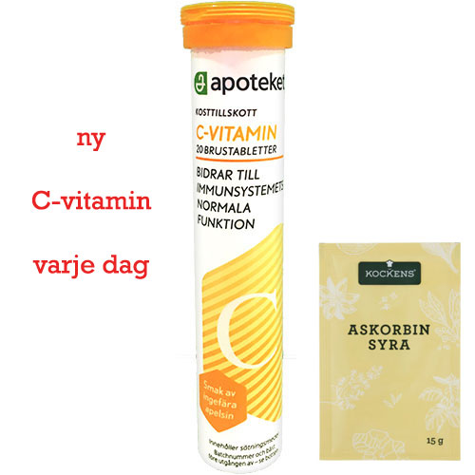

Blanda ny C-vitaminlösning per varje morgon.
På detta sätt har du redan på morgonen kollat att djuren mår bra och gett dem det livsviktiga C-vitaminet.
Får du inte rätt respons? Väg marsvinet. Har det minskat i vikt sedan senaste vägning? Hur mycket?
0–5% viktminskning inom en månad? Väg oftare och se om vikten återhämtar sig. Ta även med viktvariationer hos övriga marsvin så att du har helhetsbilden. Om alla gått ner lite kan det exempelvis bero på lägre energiinnehåll i nya höpåsen. Var uppmärksam även på dig själv, har du mycket annat kan skötsel och omsorger om marsvinen blivit lidande. Du är som marsvinansvarsägare hela deras värld. De är helt beroende av dig. Låt dem få sina minuter varje dag även när det är stressigt.

5–10% viktminskning inom en månad?
Titta i munnen, är det något som verkar onormalt? Finns det något som förhindrar ätande?
Stödmata med Critical Care i matningssprutan som du fick med vid adoptionen. Blanda en tesked pulver med uppkokt vatten avsvalnat till lagom ättemperatur.
Sök gärna stöd och råd i Eragonsgruppen på Facebook, på mail kontakt@eragons.se eller sms på 0722-25 60 88.
Det är viktigt att du inte förväxlar Eragons med akut veterinärhjälp. I Eragons arbetar vi på ideell basis och har våra vanliga liv som ska fungera. Vi utger oss inte heller för att vara veterinärer, men vi har stor erfarenhet av marsvin och vanliga besvär. Du kan inte räkna med omedelbart svar. Vid akuta behov så ska du söka akut veterinär!

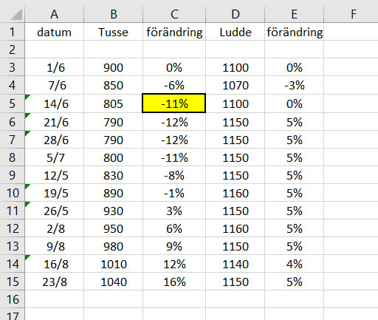

Mer än 10% viktminskning inom en månad? Sök veterinär genast. Idag! Välj Blå Stjärnans Exo eller Husdjurshälsan i Högsbo beroende på tid på dygnet och dag i veckan.
På eftermiddag kväll ger du lite mer blandade grönsaker. Förslag på bra C-vitamingrönsaker är paprika och alla sorters kål. Många upplever att det är svårt att avgöra mängden grönsaker. Skär upp så pass mycket spetskål som får plats i din kupade hand. Lägg till ¼ paprika. Variera gärna vilken färg. Detta kan du ha som utgångspunkt för mängd per kväll och två marsvin.
Variera med olika grönsaker men minst en av de grönsaker som är C-vitaminrika varje kväll och då kan du generellt tänka paprika, kål och gröna blad.

Vi ser gärna att du blandar just för att vänja marsvinen vid alla smaker. Men ge gärna lite kål, spetskål, broccoli och fänkål är ofta populärt.
De gröna bladen på blomkål och grönkål är också bra och inte att förglömma bladpersilja. Men ge kål, gröna blad och persilja med försiktighet då dessa innehåller en del mineraler som kan krångla till det i marsvinens urinvägar.
Marsvin gillar det mesta i grönsaksväg men då 20% av födan ska hållas ganska strikt så håll dig i vardagslag mest till de C-vitaminrika grönsakerna.
Ett sätt att variera är att ge marsvinen lite från de färska grönsaker du använder till den egna middagen. Marsvin ska inte äta avokado, lök eller gröna potatisar.
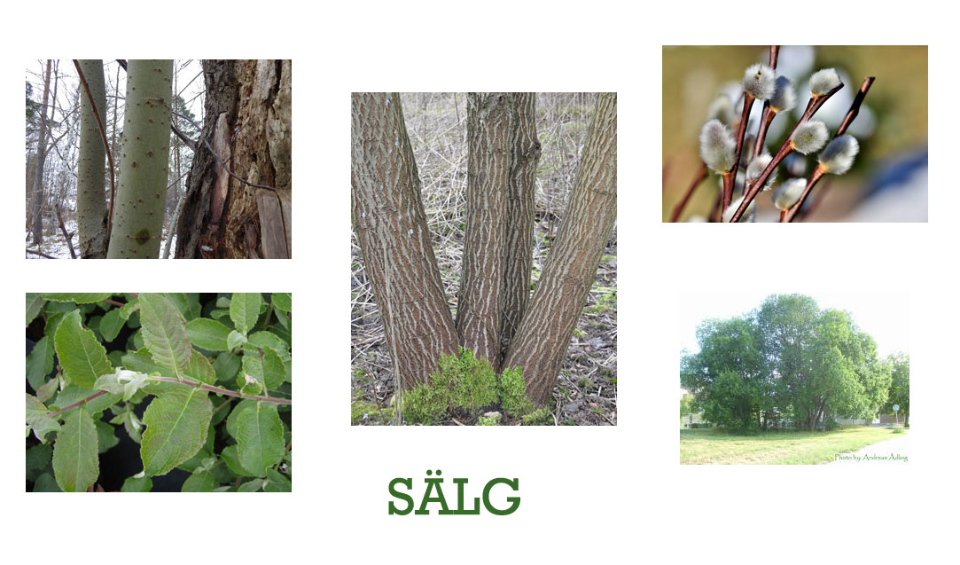

Vi ger även en del kraftfoder, men ALDRIG regelmässigt i skål. Strö foder i spån och hö så att marsvinen får någonting att göra. Som en jämförelse så kan du tänka på att vilda marsvin i princip ägnar all sin vakna tid åt att söka föda.
Eragons rekommenderar i första hand kornkross för marsvin som har behov av extra kalorier. Om detta inte räcker till ska du använda dig av pellets anpassat för marsvin. Oxbows gillar vi bäst och du hittar den hos veterinärer eller på nätet.
Ge gärna kvistar från sälg och fruktträd. Ge gärna gräs men vänj in försiktigt med en näve i taget på våren. Marsvin ska aldrig ha mineral eller saltsten.

Hur ska de bo?
Marsvin ska bo på en rejäl yta. På Eragons brukar vi ta Djurskyddsförordningens minsta tillåtna boyta, 0,3 m2, som riktmärke och dubbla det. Lagen kan du läsa om på nätet. http://www.jordbruksverket.se/amnesomraden/djur/olikaslagsdjur/smagnagare.4.62af51191240430af4d80002633.html Eragons anser att en yta på 120 x 60 är det absolut minsta för två till tre marsvin.

Större är bättre och tänk på att plastburar är dyra medan en bolåda som består av en liggande Billyhylla med en vaxduk eller liknande är generös med ytan plus att galler är helt onödigt för marsvin.
Enda orsaken till att du behöver galler är för att skydda marsvinen från hundar, katter eller fåglar. Gallret är praktiskt att fästa vattenflaskan men det kan du lika gärna göra i vattenflaskehållare för cykel. Marsvinen hoppar inte ur bolådan i första taget.
Varje marsvin ska ha varsitt gömsle. Även om de sitter och trängs ett så ska möjligheten finnas att få ett eget.

Ett sätt att inte ta upp hela boytan med gömslen är att spänna upp en bit fleecetyg som tak/hängmatta eller att bygga en carport med fack (guinapigport?) på ena kortsidan i buren/bolådan. När marsvinen blir trygga brukar en bit fleece ovanpå carporten uppskattas. En modig gris ligger gärna där och spanar.
Bolådan står för trygghet men golvtid är minst lika viktigt för marsvinets välbefinnande. Marsvin har ett stort rörelsebehov och det är spännande och stimulerande att få utforska nya miljöer.
Ett halt golv kan vara läskigt så det ovana marsvinet känner sig ofta modigare på en filt eller en matta. Om ditt marsvin inte vågar undersöka sin omgivning så är det bra att möblera tätt med gömslen och tunnlar och utnyttja deras matgladhet för att få dem att röra på sig.
Strössla gärna med många små bitar gurka eller någon sorts stimulansgodis. När marsvinet sedan blivit lite modigare kan man möblera golvytan glesare och glesare allt eftersom.

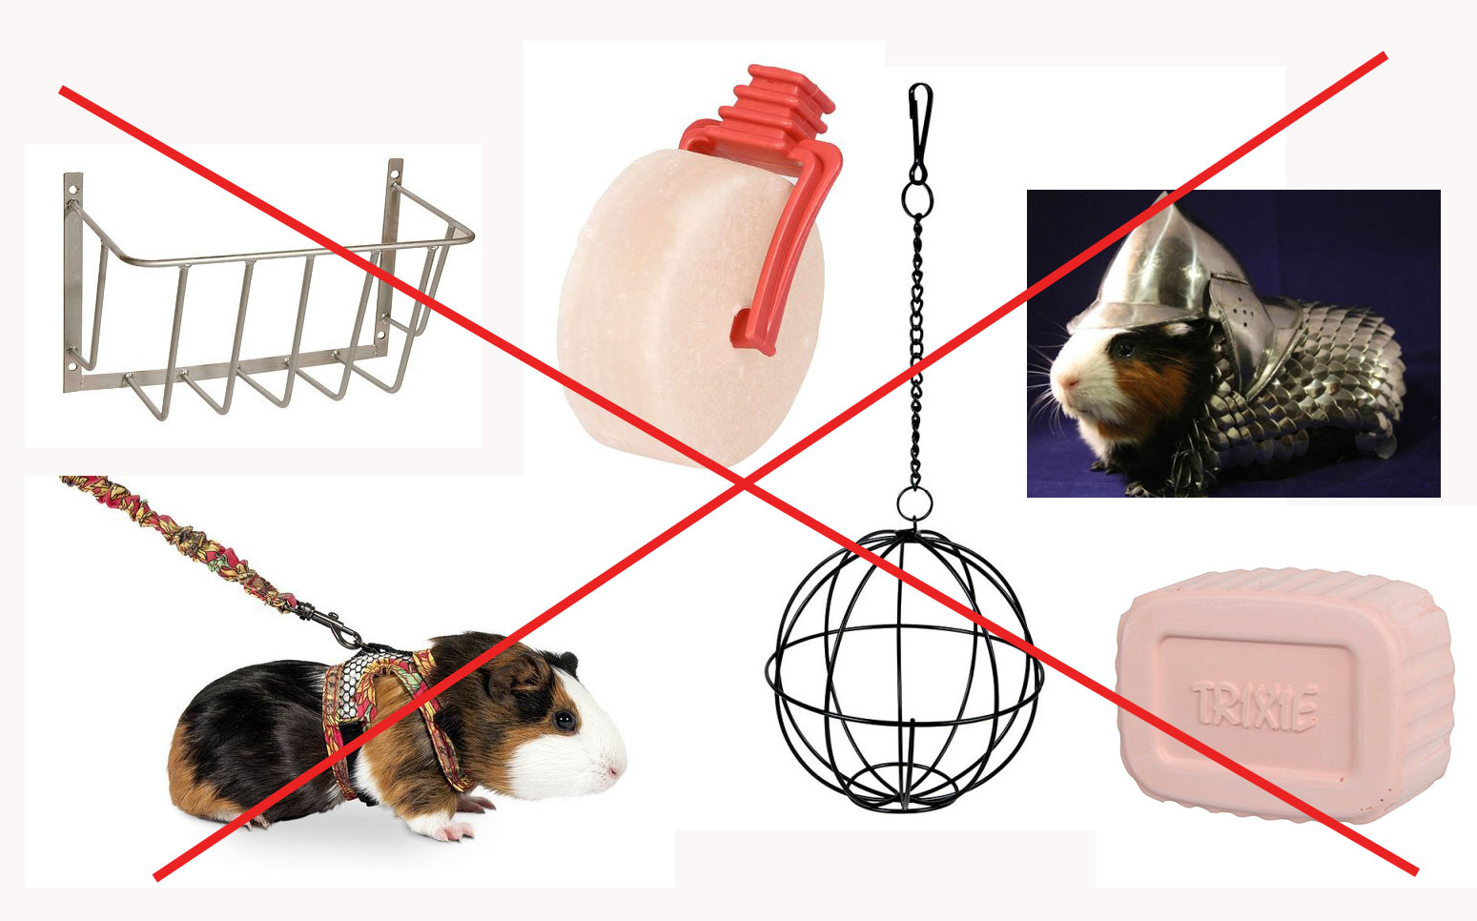

Tänk på att marsvin inte leker med leksaker. De är bytesdjur och inte rovdjur. Rovdjur leker för att lära sig fånga byten. Däremot kan du stimulera marsvin genom födosök, att exempelvis strö ett stimulansgodis i spån och hö.
Marsvin gillar att äta gott och vila tryggt. Göm pellets under en liten kartong eller i en papperspåse.

Marsvin och kaniner
Marsvin och kaniner ska inte bo tillsammans. Marsvin får lunginflammation av den bakterie som kaniner naturligt har i munhålan (Bordetella bronchiseptica). Bakterien är luftburen och medelavståndet för en nysning eller fnysning från en kanin är 1,8 meter.
Marsvin kan dessutom drabbas av en parasit som kaniner ofta har i tarm och urinvägar (Encephalitozoon cuniculi). Kaninen kan bli sjuk av parasiten om den är nedsatt, men normalt hanterar kaninens eget immunförsvar angreppet utan att det märks. Sjuka kaniner kan hjälpas av medicin som marsvin inte tål. Marsvin blir dödligt sjuka av parasiten som angriper nervsystemet.

https://www.jordbruksverket.se/download/18.26424bf71212ecc74b08000892/1370040445296/DFS_2005-08.pdf
http://djurklinikenroslagstull.se/1.0.2.0/3857/download_16405.php (laddar ner ett dokument...)
http://www.veterinaren.nu/fragelada/besvarad/kanin/kaniner-och-marsvin-tillsammans/
http://www.agria.se/smadjur/artiklar/sjukdomar-och-skador/lunginflammation-hos-marsvin/
Kanin och marsvin talar inte samma språk och har därför inte utbyte av varandra. Kaniner kan skada marsvin allvarligt bara genom att marsvinen råkar vara i vägen, och en kanin kan stressa ihjäl ett marsvin.
Marsvin mår inte bra av den mat kaniner äter och tvärtom.
Marsvin kan inte bilda C-vitamin så om de inte får tillräckligt av C-vitamin varje dag blir de svaga och sjuka. Det duger inte med C-vitaminberikade pellets eftersom det C-vitaminet kommer vara förstört efter bara någon veckas öppnad förpackning.
Marsvin ska enligt lag inte hållas i kalla utrymmen. Marsvin har ingen underull och får inte tjockare päls som kaniner får när de lever i kyla. Marsvin har dessutom ingen päls under tassarna, de är alltid barfota till skillnad från kaniner. Marsvin som utsätts för drag får ofta lunginflammation vilket för marsvin är förenat med dödsfara.

Eragons öppet på lördagar kl. 10-13, alla lördagar, julafton och påskafton också.
Mail: kontakt@eragons.se
Tel. 0722- 25 60 88
https://www.eragons.se/
https://www.facebook.com/eragonsmarsvin/
https://www.facebook.com/groups/stolp.skott

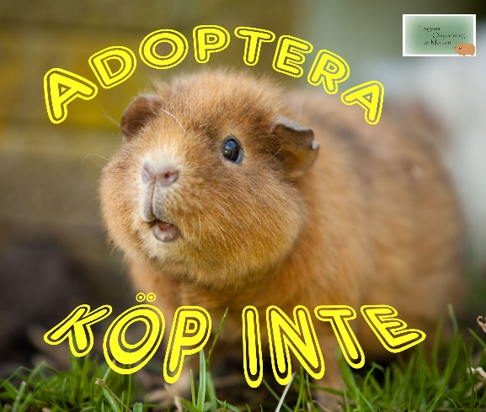

Blå Stjärnan Exo 031-65 35 00 Hisingen

Husdjurshälsan 031-89 40 90 Högsbo

Naturnära 031-23 00 41 Tuve

